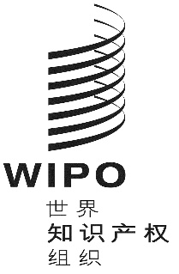 |  | C
IPC/WG/46/1 PROV.
原 文：英文
日 期：2021年8月30日

国际专利分类专门联盟（IPC联盟）
IPC修订工作组

第四十六届会议
2021年11月8日至10日，日内瓦

议程草案

秘书处编拟

- 会议开幕
- 选举主席和副主席
- 通过议程
见本文件。
- IPC专家委员会第五十二届会议的报告
见文件IPC/CE/52/2。
- 五局合作第一工作组——分类工作组第二十届和第二十一届会议的报告
由国知局和日本特许厅代表五局进行口头报告。
- 涉及机械领域的IPC修订项目
参见项目：C 504、F 089和F 138。
- 涉及电学领域的IPC修订项目
参见项目：C 505、C 507、C 508、C 509、F 071、F 141、F 142、F 143、F 149和F 151。
- 涉及化学领域的IPC修订项目
参见项目：C 520、F 082、F 122和F 152。
- 涉及机械领域的IPC维护项目
参见项目：M 621、M 632、M 805、M 811、M 814、M 815和M 816。
- 涉及电学领域的IPC维护项目
参见项目：M 633和M 813。
- 涉及化学领域的IPC维护项目
参见项目：M 627和M 812。
- M 200至M 500项目中删除非限制性参见（NLR）的状况
参见项目：WG 191。
- IPC信息技术支持的最新信息
由国际局介绍。
- 工作组下届会议
- 通过报告
- 会议闭幕
[文件完]

